东胜区分中心集中深入学习
《内蒙古自治区行政事业性国有资产管理办法》
边政
近日，东胜区分中心集体学习了《内蒙古自治区行政事业性国有资产管理办法》，该办法自2023年3月1日正式施行，共八章六十五条，其包括：资产配置与预算管理、基础管理与资产使用、资产处置、资产评估与资产清查、资产报告与监督管理。此办法出台进一步健全资产管理体制机制,提高资产使用效益,维护国有资产安全和完整,推进国有资产治理体系和治理能力现代化,确保了制度的系统性和完整性。
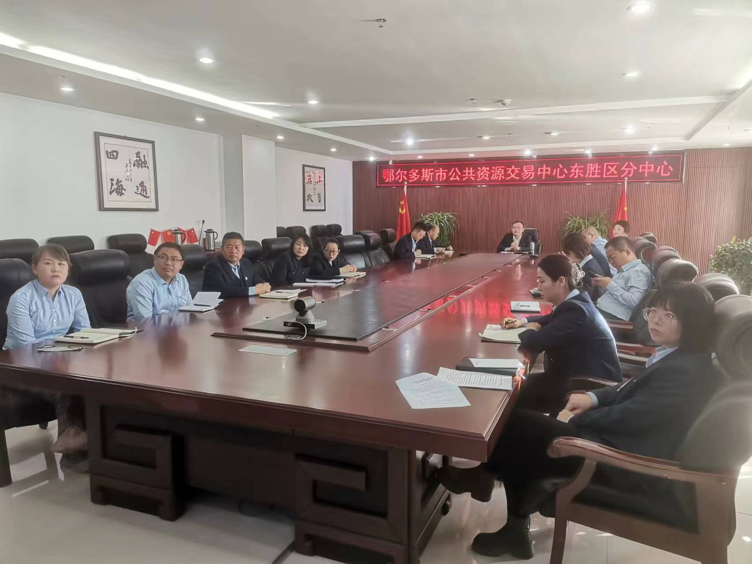
通过本次学习，分中心全体干部切实提高了政策理论水平，梳理了工作职责，明确了工作思路和方法，对下一步有序开展国有资产管理工作奠定了坚实的基础。

